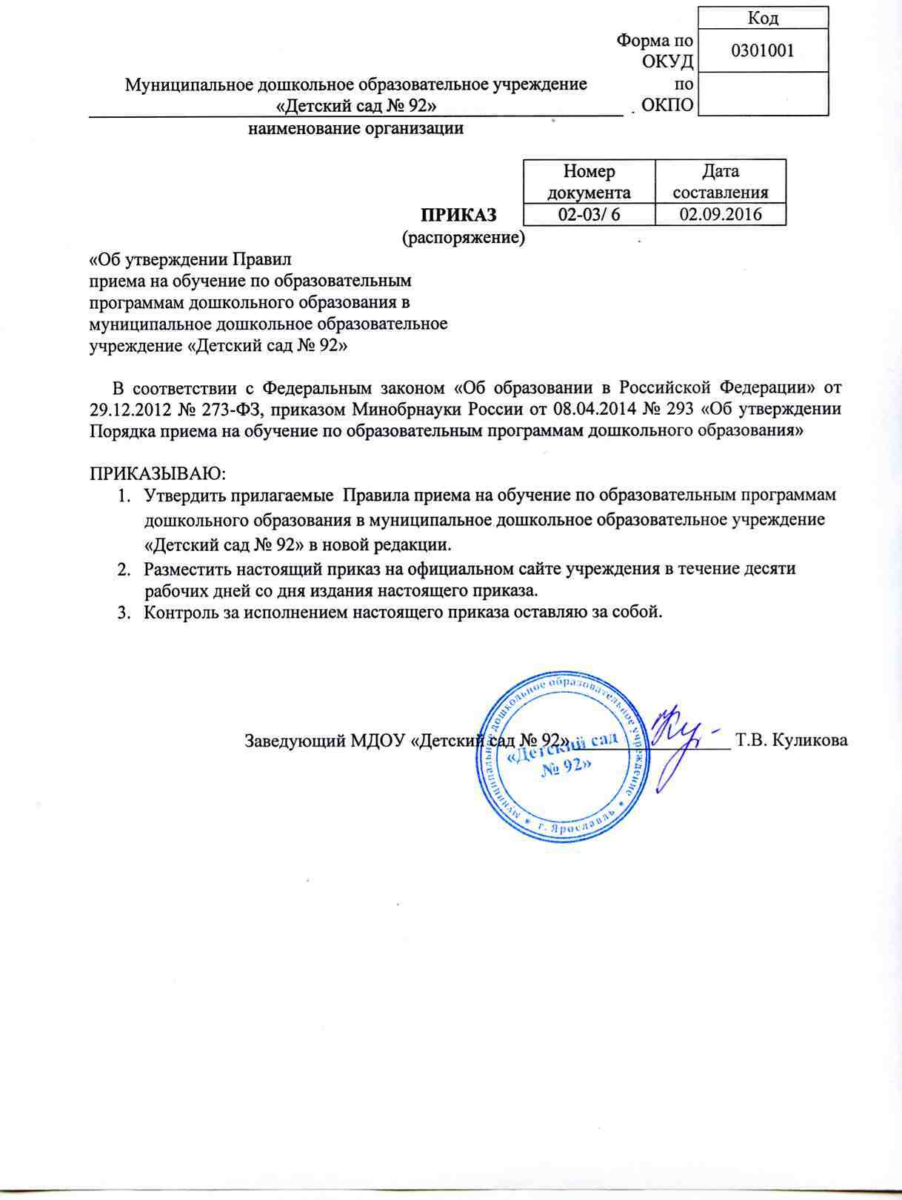
С УЧЕТОМ МНЕНИЯ СОВЕТА РОДИТЕЛЕЙ  Протокол № 2  «02» сентября 2016 г. | СОГЛАСОВАНО  Председатель ПК  МДОУ «Детский сад № 92»  ____________Сироткина Л.Г.  026» сентября 2016 г. | УТВЕРЖДЕН  приказом по МДОУ  «Детский сад № 92»  от 02.09.2016 г. № 02-03/6  заведующий МДОУ  «Детский сад № 92»  __________Куликова Т.В.

ПРАВИЛА
приема на обучение по образовательным программам дошкольного образования в муниципальное дошкольное образовательное учреждение
«Детский сад № 92»

1.Общие правила
1.1.Правила приема на обучение по образовательным программам дошкольного образования (далее – Правила приема) в муниципальное дошкольное образовательное учреждение «Детский сад № 92» (далее Учреждение) разработаны в соответствии с Федеральным законом «Об образовании в Российской Федерации» от 29.12.2012 № 273-ФЗ, приказом Минобрнауки России от 08.04.2014 № 293 «Об утверждении Порядка приема на обучение по образовательным программам дошкольного образования».

1.2. Настоящие Правила приема приняты с целью обеспечения реализации прав граждан на получение дошкольного образования в Учреждении.

1.3. Настоящие Правила приема в Учреждение обеспечивают прием в организацию граждан, имеющих право на получение дошкольного образования и проживающих на территории, за которой закреплена образовательная организация (в соответствии с приказом департамента образования мэрии города Ярославля «О закреплении муниципальных дошкольных образовательных организаций, осуществляющих образовательную деятельность по основным общеобразовательным программам - образовательным программам дошкольного образования за территориями города Ярославля»).

2. Правила приема детей в Учреждение
2.1. Прием в Учреждение осуществляется в течение всего календарного года при наличии свободных мест.

2.2. Документы о приеме подаются в Учреждение после направления в рамках реализации муниципальной услуги, предоставляемой департаментом образования мэрии города Ярославля, по приему заявлений, постановке на учет и зачислению детей в Учреждение, реализующего основную образовательную программу дошкольного образования.

2.3. Учреждение обязано ознакомить родителей (законных представителей) со своим уставом, лицензией на осуществление образовательной деятельности, с образовательными программами и другими документами, регламентирующими Учреждение и осуществление образовательной деятельности, права и обязанности воспитанников. Факт ознакомления родителей (законных представителей) ребенка, в том числе через информационные системы общего пользования, с лицензией на осуществление образовательной деятельности, уставом Учреждения фиксируется в заявлении о приеме и заверяется личной подписью родителей (законных представителей) ребенка. Подписью родителей (законных представителей) ребенка фиксируется также согласие на обработку их персональных данных и персональных данных ребенка в порядке, установленном законодательством Российской Федерации (часть1 статьи 6 Федерального закона от 27.07.2006 г. № 152-ФЗ «О персональных данных»)

2.4. Прием в Учреждение осуществляется по личному заявлению родителя (законного представителя) ребенка при предъявлении оригинала документа, удостоверяющего личность родителя (законного представителя), либо оригинала документа, удостоверяющего личность иностранного гражданина и лица без гражданства в Российской Федерации в соответствии со статьей 10 Федерального закона от 25 июля 2002 г. N 115-ФЗ "О правовом положении иностранных граждан в Российской Федерации" (Собрание законодательства Российской Федерации, 2002, N 30, ст. 3032).
Прием детей, впервые поступающих в Учреждение, осуществляется на основании медицинского заключения.
Для приема в Учреждение:
а) родители (законные представители) детей, проживающих на закрепленной территории ( в соответствии с приказом департамента образования мэрии города Ярославля), для зачисления ребенка в Учреждение дополнительно предъявляют оригинал свидетельства о рождении ребенка или документ, подтверждающий родство заявителя (или законность представления прав ребенка), свидетельство о регистрации ребенка по месту жительства или по месту пребывания на закрепленной территории или документ, содержащий сведения о регистрации ребенка по месту жительства или по месту пребывания;
б) родители (законные представители) детей, не проживающих на закрепленной территории, дополнительно предъявляют свидетельство о рождении ребенка.
Родители (законные представители) детей, являющихся иностранными гражданами или лицами без гражданства, дополнительно предъявляют документ, подтверждающий родство заявителя (или законность представления прав ребенка), и документ, подтверждающий право заявителя на пребывание в Российской Федерации.
Иностранные граждане и лица без гражданства все документы представляют на русском языке или вместе с заверенным в установленном порядке переводом на русский язык.

2.5. В заявлении родителями (законными представителями) ребенка указываются следующие сведения:
а) фамилия, имя, отчество (последнее – при наличии) ребенка;
б) дата и место рождения ребенка;
в) фамилия, имя, отчество (последнее – при наличии) родителей (законных представителей) ребенка;
г) адрес места жительства ребенка, его родителей (законных представителей);
д) контактные телефоны родителей (законных представителей) ребенка.
Примерная форма заявления размещается Учреждением на информационном стенде и на официальном сайте Учреждения в сети Интернет.

2.6.Родители (законные представители) ребенка могут направить заявление о приеме в Учреждение почтовым сообщением с уведомлением посредством официального сайта учредителя Учреждения в информационно-телекоммуникационной сети «Интернет», федеральный государственный информационной системы «Единый портал государственных и муниципальных услуг (функций)» в порядке предоставления государственной муниципальной услуги.

2.7. Дети с ограниченными возможностями здоровья принимаются на обучение по адаптированной образовательной программе дошкольного образования только с согласия родителей (законных представителей) и на основании рекомендаций психолого-медико-педагогической комиссии.

2.8. Копии предъявляемых при приеме документов хранятся в Учреждении на время обучения ребенка.

2.9. Требование представления иных документов для приема детей в Учреждение в части, не урегулированной законодательством об образовании, не допускается.

2.10. Заявление о приеме в Учреждение и прилагаемые к нему документы, представленные родителями (законными представителями) детей, регистрируются заведующим Учреждения или уполномоченным им должностным лицом, ответственным за прием документов, в журнале приема заявлений о приеме в Учреждение. После регистрации заявления родителям (законным представителям) детей выдается расписка в получении документов, содержащая информацию о регистрационном номере заявления о приеме ребенка в Учреждение , перечне представленных документов. Расписка заверяется подписью должностного лица Учреждения, ответственного за прием документов, и печатью Учреждения.

2.11. Дети, родители (законные представители) которых не представили необходимые для приема документы в соответствии с пунктом 2.4 настоящих Правил приема, остаются на учете детей, нуждающихся в предоставлении места в Учреждении. Место в Учреждении ребенку предоставляется при освобождении мест в соответствующей возрастной группе в течение года.

2.12. После приема документов, указанных в пункте 2.4 настоящих Правил приема, Учреждение заключает договор об образовании по образовательным программам дошкольного образования (далее – договор) с родителями(законными представителями) ребенка.

2.13. Заведующий Учреждения издает приказ о зачислении ребенка в Учреждение в течение трех рабочих дней после заключения договора. Приказ в трехдневный срок после издания размещается на информационном стенде Учреждения и на официальном сайте Учреждения в сети Интернет.
После издания приказа ребенок снимается с учета детей, нуждающихся в предоставлении места в Учреждении, в порядке предоставления муниципальной услуги.

2.14. На каждого ребенка, зачисленного в Учреждение заводится личное дело, в котором хранятся все сданные документы.

2.15. В приеме в Учреждение может быть отказано только по причине отсутствия свободных мест.

 |  |  | Код
 | Форма по ОКУД |  | 0301001
Муниципальное дошкольное образовательное учреждение  «Детский сад № 92» |  | по ОКПО
наименование организации

 |  | Номер документа | Дата составления
 | ПРИКАЗ | 02-03/ 6 | 02.09.2016
(распоряжение)
«Об утверждении Правил
приема на обучение по образовательным
программам дошкольного образования в
муниципальное дошкольное образовательное
учреждение «Детский сад № 92»

В соответствии с Федеральным законом «Об образовании в Российской Федерации» от 29.12.2012 № 273-ФЗ, приказом Минобрнауки России от 08.04.2014 № 293 «Об утверждении Порядка приема на обучение по образовательным программам дошкольного образования»

ПРИКАЗЫВАЮ:
- Утвердить прилагаемые Правила приема на обучение по образовательным программам дошкольного образования в муниципальное дошкольное образовательное учреждение «Детский сад № 92» в новой редакции.
- Разместить настоящий приказ на официальном сайте учреждения в течение десяти рабочих дней со дня издания настоящего приказа.
- Контроль за исполнением настоящего приказа оставляю за собой.

Заведующий МДОУ «Детский сад № 92» _________________ Т.В. Куликова

